Todo site: Cor base para o background será o branco. As trocas de seção devem ser feitas apenas com diferenciação de cor, alternando do branco para um cinza claro. Deve ser sutil.

1ª Seção:

- Ao abrir o site, aparecer só a barra superior em cor branca, com a logo à esquerda os menus em preto. Abaixo desta barra, as fotos dos banners devem preencher todo o espaço da tela;

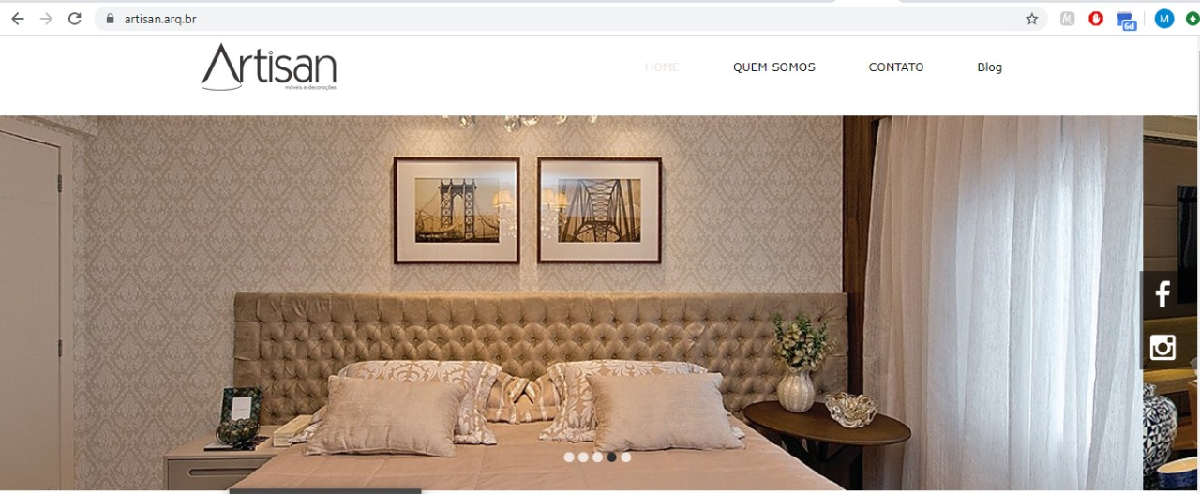

- Nos banners, vamos retirar todos os elementos e deixar somente a logo de cada linha com o botão Veja Mais!

- Ao clicar o botão de "Veja Mais" vai para a seção "Sobre";

- Tirar os cantos arredondados dos elementos, deixar tudo inteiro na tela.

- Sempre teremos 3 banners fixos com Concept, Urbana e B2B. Além disso, podemos adicionar outros banners: institucional (dia das mães, do arquteito etc) que não leva nenhum botão ou promocional que, ao clicar no botão, redirecionar para a parte de promoção no "Catálogo Online";

2ª Seção:

- Remover a "caixa" bege que está por trás do ampla e os 3 blocos concept urbana e b2b

- Resumir a escrita de cada um em uma frase, pois no "Sobre" será mais completo;

3ª Seção:

- Retirar a barra que divide entre as seções

- Na loja vamos colocar “Confira nosso catálogo online!”

- Aparecer randomicamente 3 fotos do catálogo online;

- Vamos tirar as molduras, deixar as fotos “cruas”

- No lugar de "Veja mais!" trocar para "Faça seu orçamento!"

4ª Seção:

- Galeria de projetos conforme modelo:

https://mdbootstrap.com/snippets/jquery/marta-szymanska/1374185

5ª Seção:

- Trocar para "Depoimentos"

- Troca de seção somente com troca de cor de fundo;

- Carrossel pra ir rodando os depoimentos;

- Nome do cliente/arquiteto e descrição;

6ª Seção:

- Troca de seção somente com troca de cor de fundo;

- Seção com formulário para contato;

Barra final:

- Mais fina, de outra cor e sem as barras em cima e embaixo;